Әл-Фараби атындағы Қазақ ұлттық университеті
Колледж
(білім беретін ұйым атауы)

САБАҚ ЖОСПАРЫ

Сабақтың тақырыбы Волейбол. Волейболшылардың тұрысы. Допты астынан беру тәсілі. (сабақ тақырыбы)
Модуль /дисциплина атауы «Дене шынықтыру»
Дайындаған оқытушы Қуаныш Құралай
"14" Қазан, 2021жыл

1. Жалпы мәлімет
Курсы, тобы 1 курс, (қазақ) тобы

Сабақ түрі
2. Мақсаты, міндеті; Оқушыларға волейбол ойынының ережесімен таныстыру. Ептілікке, шапшаңдыққа, тез ойлауға және шешім шығаруға дағдыландыру.
2.1 Оқу сабағында игерілетін кәсіби дағдылардың тізімі;
1. Орын ауысу мен томеннен ойынға қосу тәсілін меңгеру.
2.Ойын тактикасын қалыптастыру.
3. Икемділігін,ептілігін дамыту.
3. Сабақтың жабдықталуы
3.1 Оқу- әдістемелік жабдықталуы, анықтамалық әдебиеттер
3.2 Техникалық жабдықталуы, материалдар; ойын алаңы, волейбол добы, сетка, ысқырық т.б.
4. Сабақтың барысы;
Жалпы дамыту жаттығулары
Жүру жаттығулары:
-қол жоғарыда, аяқтың ұшымен жүру,
-қол белде, өкшемен жүру;
-қол алда, жартылай отырып жүру;
-қол желкеде, толық отырып жүру.

Жүгіру жаттығулары:
-қолды алға айналдырып, оң жағымен жылжу;
Жүгіру жаттығулары:
-қолды алға айналдырып, оң жағымен жылжу;
-қолды артқа айналдырып, сол жағымен жылжу;
-сол қол алда, артпен жүгіру;
-қол белде, аяқты алға сермеп жүгіру;
-қол желкеде, аяқты артқа сермеп жүгіру.
-Екі қолды алға созып, тізені жоғары көтеріп жүгіру.
-екі қол артта, аяқты артқа лақтырып, қолда тигізе жүгіру;
-екі қол жанда, аяқты жанға сермеп жүгіру;
-сап бойынша жүру;
-тыныс алу жаттығулары.
Жалпы дамыту жаттығулары:
-Б.қ. қол белде, аяқ иық көлемінде, басымызды солға 4 рет, оңға 4 рет айналдырамыз;
-Б.қ. аяқ иық көлемінде, қол иықта, қолымызды алға 4 рет, артқа 4 рет айналдырамыз;
- Б.қ. аяқ арасы иық кеңдігінде екі қолды белге қойып, белімізді оңға 4 рет солға 4 рет айналдырамыз;
-Б.қ. аяқ иық көлемінде, қол тізеде, тіземізді ішке 4 рет, сыртқа 4 рет айналдырамыз;
-Б.қ. қол белде, аяқ барынша алшақ, оң аяққа отырып сол аяқты созу; сол жақ аяққа отырып, оң жақ аяқты созу;
Секіру жаттығулары: отырған күйде жоғары секіріп алақандарымызды слғып аяқтың ұшымен түсу;
НЕГІЗГІ БӨЛІМ
Волейболшының тұрысын орын ауыстыру.
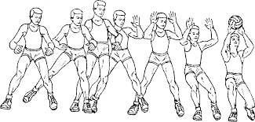
Волейболшының тұрысымен допты астынан қабылдау кезіндегі қолдың және аяқтың қалпы.
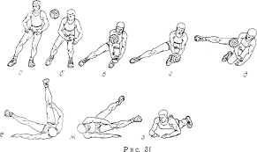
Допты астынан беру.
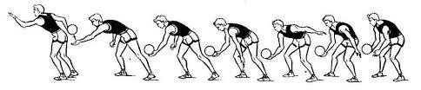
1. Бір орында доппен жаттығу
Допты жоғары лақтырып, оңға – солға бұрылып астынан қабылдау.
Допты астынан қабылдауда алға артқа секіру.
5.Сабақ туралы рефлексия; оқушылар ойын тәсілін игерді, сабақ барысында үйренген техникаларды меңгере отырып командалық жеңіске жетуге дағдыланды.
6. Үй тапсырмасы; Оқушылардың үй жағдайында допты қабылдау тәсілін қайталау, техника қауіпсіздік ережесін жаттау.

